9年级数学第18课时《等腰三角形》拓展任务答案

1.14° 2. 3. (0，2)，(0，2)，(2，0)，(2，0)，(，0)，（，0）．

1. （1）∠*AMQ*=45°+α．

理由如下：∵∠*PAC*=*α*，△*ACB*是等腰直角三角形，

∴∠*BAC*=∠*B*=45°，∠*PAB*=45°*α*．

∵*QH*⊥*AP*，

∴∠*AHM*=90°．

∴∠*AMQ*=180°∠*AHM*∠*PAB*=45°+α．

（2)*PQ*=*MB*．

理由如下：连接*AQ*，作*MN*⊥*QB*，如图所示,

∵*AC*⊥*QP*，*CQ*=*CP*，

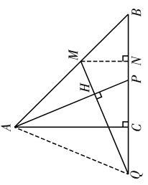∴∠*QAC*=∠*PAC*=*α*．

∴∠*QAM*=45°+*α*=∠*AMQ*．

∴*AP*=*AQ*=*QM*．

在△*APC*和△*QMN*中，



∴△*APC*≌△*QMN*（AAS）．

∴*PC*=*MN*．

∴△*MNB*是等腰直角三角形．

∴．

∴*PQ*=*MB*．

5.（1）*BE*=*AD*．

证明：由题意可得，*BC*=*AC*，*CE*=*CD*，

∵∠*BCE*+∠*ACE*=60°，∠*ACE*+∠*ACD*=60°，

∴∠*BCE*=∠*ACD*．

∴△*BCE*≌△*ACD*．

∴*BE*=*AD*．

（2）△*HQC*为等腰三角形．

证明：∵∠*FCB*=30°，

∴∠*ACF*=30°．

又∵∠*RQP*=60°，

∴∠*QHC*=∠*HCQ*=30°．

∴△*HQC*为等腰三角形．

1. 由题意得，*AF*=2，

∴*CF*=．

∴*HQ*= ．

[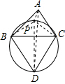](https://iknow-pic.cdn.bcebos.com/83025aafa40f4bfbfd3c42e5004f78f0f6361896)6.（2）①证明：由托勒密定理可知 *PB•AC*+*PC•AB*=*PA•BC*．  
 ∵△*ABC*是等边三角形，  
 ∴*AB*=*AC*=*BC*．  
 ∴*PB*+*PC*=*PA*．  
 ②*P′D*，*AD*．  
  
 （3）解：如图，以*BC*为边长在△*ABC*的外部作等边△*BCD*，

[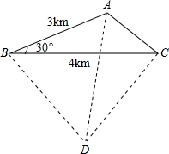](https://iknow-pic.cdn.bcebos.com/faedab64034f78f0fde746427a310a55b2191c96)连接*AD*，则知线段*AD*的长即为△*ABC*的[费马](https://www.baidu.com/s?wd=%E8%B4%B9%E9%A9%AC&tn=SE_PcZhidaonwhc_ngpagmjz&rsv_dl=gh_pc_zhidao" \t "https://zhidao.baidu.com/question/_blank)距离．  
 ∵△*BCD*为等边三角形，*BC*=4，  
 ∴∠*CBD*=60°，*BD*=*BC*=4．  
 ∵∠*ABC*=30°，∴∠*ABD*=90°，  
 在Rt△*ABD*中，∵*AB*=3，*BD*=4，  
 ∴*AD*==5．  
 ∴从水井*P*到三村庄*A*，*B*，*C*所铺设的输水管总长度的

最小值为5km．